



Plano Estratégico
2021-2026

Resultados 2021-2025
Relatório anual - 2025

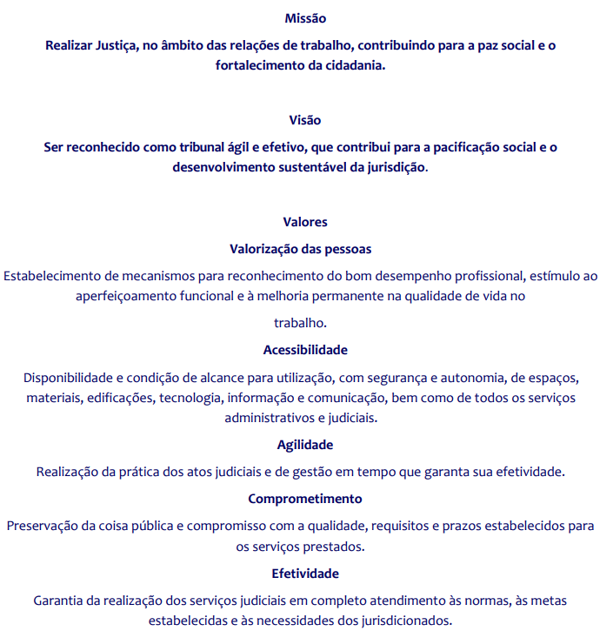
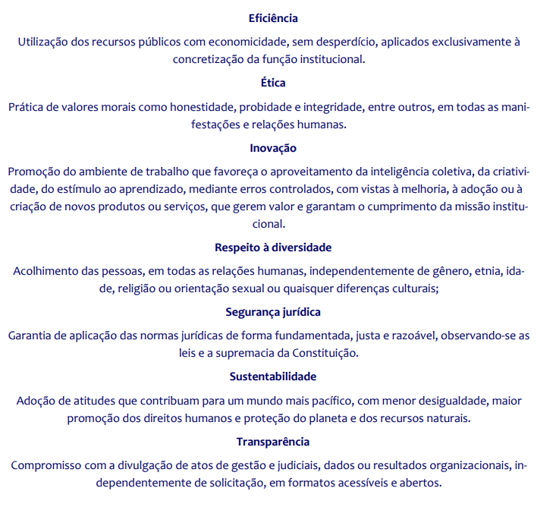
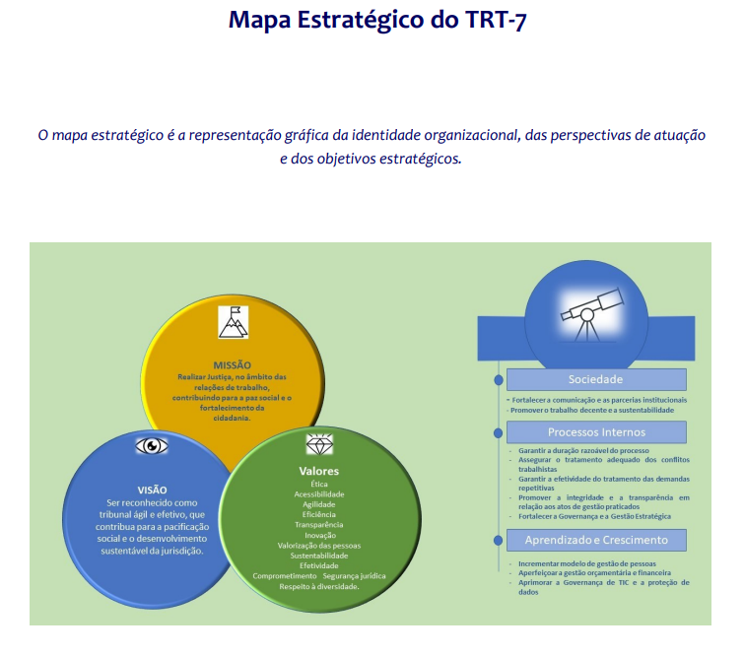

Resultado das metas e dos objetivos estratégicos

PERSPECTIVA DA SOCIEDADE

Objetivo Estratégico nº 1
Fortalecer a comunicação e as parcerias institucionais

Meta nº 1: Realizar anualmente, por todo o ciclo da estratégia, pelo menos 1 (um) novo projeto com os parceiros institucionais
Resultado: 1 projeto
Resultado: 1 projeto
Resultado: 1 projeto
Resultado: 1 projeto
2021
Meta: linha de base
2022
Meta: 1 projeto
Resultado: 1 projeto
2023
Meta: 1 projeto
Resultado : 1 projeto
2024
Meta: 1 projeto
2025
Meta: 1 projeto
2026
Meta: 1 projeto
Em 2025:
Responsável: Presidente do TRT-7
Indicador nº 1: Índice de execução de projetos com os parceiros institucionais – IEPPI
Fórmula: IEPPI = PEPI, onde PEPI é o número de projetos executados com os parceiros institucionais
INICIATIVAS ESTRATÉGICAS
Acordos de Cooperação Técnica com os parceiros institucionais
Articular e formalizar acordos de cooperação técnica com potenciais parceiros institucionais para maximizar direcionamentos de recursos para melhores resultados do Plano Estratégico Institucional.
Em 2025 foi publicadoATO CONJUNTO TRT7.TRF5.TJ-CE.TRE-CE Nº 1, em 25 DE JUNHO DE 2025, objetivando: 1- executar e promover as políticas públicas judiciais de atenção às pessoas em situação de rua no âmbito do Estado do Ceará de acordo com as diretrizes estabelecidas pelo Comitê Nacional PopRuaJud; II - atuar de forma articulada e propositiva com o objetivo de criar e fortalecer as redes interinstitucionais de proteção dos direitos da população em
situação de rua; III - adaptar seus sistemas para fornecer ao Conselho Nacional de Justiça os dados relativos às partes que estão em situação de rua, por meio do
Modelo de Transmissão de Dados (MTD) do DataJud, no prazo de 120 (cento e vinte) dias a contar da publicação deste ato conjunto; IV - prestar informações para o índice IPopRuaJud e para as pesquisas definidas no âmbito do Comitê Nacional.

Em alinhamento ao Plano Estratégico da Justiça do Trabalho: Índice de Ações Integradas de Comunicação Social – IAIC: Meta para 2025 - Aderir a 100% das ações conjuntas de comunicação social definidas no Calendário Nacional Anual de Ações Conjuntas de Comunicação Social da Justiça do Trabalho (meta cumprida) e Índice de Divulgação de Memória Institucional – IDMI – Meta para 2025 - Alcançar 25% do índice de divulgação de memória institucional até junho de 2025. Alcançar 50% do índice de divulgação de memória institucional até dezembro de 2025 (meta cumprida). Consolidação realizada pelo Sigest-JT

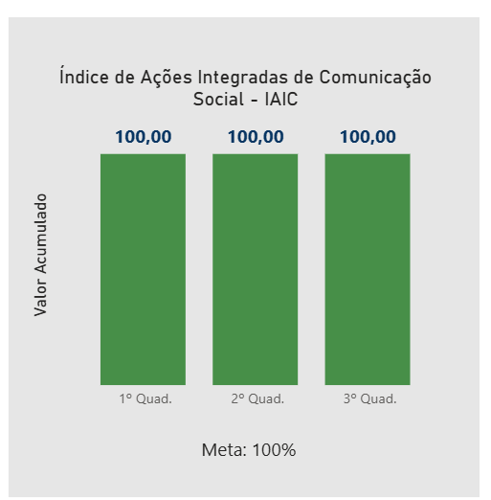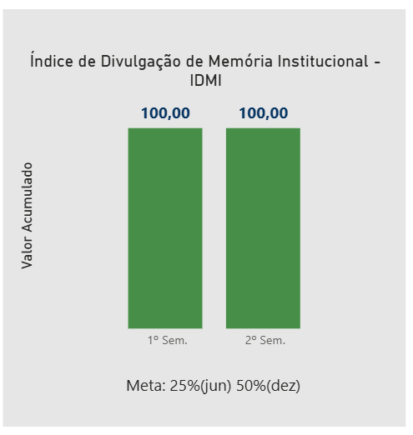

Objetivo Estratégico nº 2
Promover o trabalho decente e a sustentabilidade
Meta nº 2*: Implantar projetos oriundos do laboratório de inovação com avaliação de benefícios à sociedade e relacionados à Agenda 2030.
Resultado: 1 projeto
Resultado: 1 projeto
Resultado: 1 projeto
Resultado: 1 projeto realizado em parceria com outro TRT
2 projetos em execução
2021
Meta: 1 projeto
2022
Meta: 1 projeto
2023
Meta: 1 projeto
2024
Meta: 2 projetos cadastrados
2025
Meta: 2 projetos cadastrados
2026
Meta: Glossário das metas nacionais 2026
*Meta alinhada com a Meta nacional 9 do CNJ

Em 2025: Meta cumprida
Responsável: Laboratório de Inovação do TRT-7
Indicador nº 2: Índice de inovação - II
Fórmula: II = PLAB, onde PLAB é Projeto do laboratório de inovação com avaliação de benefícios à sociedade e relacionado à Agenda 2030.

INICIATIVAS ESTRATÉGICAS
Acolhimento para a Diversidade no Poder Judiciário
Projeto para a elaboração de um protocolo de acolhimento para a diversidade no Poder Judiciário. (Cadastrado na Plaraforma Renovajud do CNJ – parceria com o Tribunal Regional Eleitorial do Rio Grande do Norte e com o Tribunal Regional do Trabalho da 7ª Região).
Gestão inovadora de riscos – catálogo colaborativos de riscos da Justiça do Trabalho
Projeto para a elaboração de catálogo de riscos para o 1º grau de jurisdição. (Cadastrado na Plaraforma Renovajud do CNJ – parceria com o Tribunal Regional do Trabalho da 23ª Região).

Consolidação da Meta 9/2025 – Índice de Inovação (II)
Sigest-JT/Painel de Resultados do CSJT

O II objetiva identificar a implementação de dois projetos oriundos dos laboratórios de inovação com envolvimento de, pelo menos, 1 laboratório de outra instituição pública, assim como a identificação de benefícios na execução dos projetos e que estejam relacionados à Agenda 2030 da ONU.

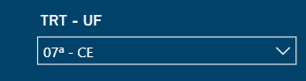

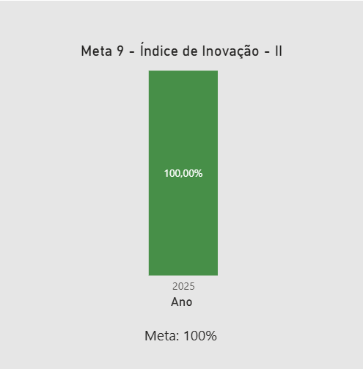

Consolidação do indicador Índice de efetividade das ações de melhoria da governança pública - IEAMGP (Sigest-JT/Painel de Resultados do CSJT)

O IEAMGP objetiva aferir a efetividade das ações de melhoria relacionados ao tema governança organizacional pública, utilizando como referência o questionário IESGo - 2024, aplicado pelo TCU (Em alinhamento ao Plano Estratégico da Justiça do Trabalho).

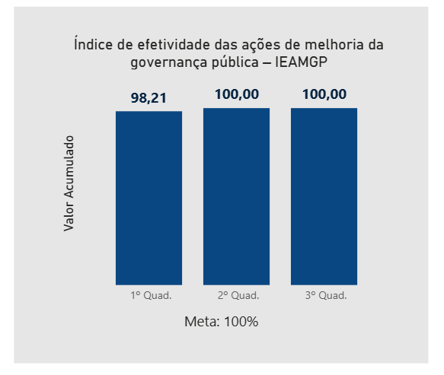

PERSPECTIVA DOS PROCESSOS INTERNOS

Objetivo Estratégico nº 3
Garantir a duração razoável do processo
Meta nº 3*: Julgar quantidade maior de processos de conhecimento do que os distribuídos no ano corrente, excluídos os suspensos e sobrestados no ano corrente.
Resultado: 96,14%
Resultado: 98,05%
Resultado: 95,97%
Cláusula de barreira: 28,64%
Resultado: 97,51%
Cláusula de barreira: 30,14%
Resultado: 96,19
Cláusula de barreira: 32,02%
2021
Meta: Julgar quantidade maior de processos de conhecimento do que os distribuídos no ano corrente, excluídos os suspensos e sobrestados no ano corrente no 1º e no 2º grau
2022
Meta: Julgar quantidade maior de processos de conhecimento do que os distribuídos no ano corrente, excluídos os suspensos e sobrestados no ano corrente no 1º e no 2º grau.
2023
Meta: Julgar quantidade maior de processos de conhecimento do que os distribuídos no ano corrente, excluídos os suspensos e sobrestados no ano corrente no 1º e no 2º grau
2024
Julgar quantidade maior de processos de conhecimento do que os distribuídos no ano corrente, excluídos os suspensos e sobrestados no ano corrente no 1º e no 2º grau.
2025
Julgar quantidade maior de processos de conhecimento do que os distribuídos de 20/12/2024 a 19/12/2025, excluídos os suspensos e sobrestados de 20/12/2024 a 19/12/2025.Cláusula de barreira TCL <40%
2026
Glossário das metas nacionais 2026

*Meta alinhada com a Meta nacional 1 do CNJ
Em 2025: Meta cumprida
Responsável: Gestor(a) de metas do TRT-7
Indicador nº 3: Índice de Processos Julgados - IPJ
Fórmula: IPJ = Percentual de cumprimento = (Σsentmeta / (Σcaso_novo_meta_2023 - Σsaidameta + Σdess_2023 - Σsusmeta)) x100 - Cláusula de barreira: taxa de congestionamento na fase de conhecimento TCL <35%. A meta foi cumprida pelo desempenho na cláusula de barreira
INICIATIVAS ESTRATÉGICAS
Selo Excelência TRT-7
Premiação anual voltada às unidades do 1º grau que objetiva o reconhecimento da busca pela excelência na gestão judicial.
Acompanhamento correicional
Correições ordinárias integradas com a gestão de metas do TRT-7

Consolidação da Meta 1/2025 – Resultados do TRT-7

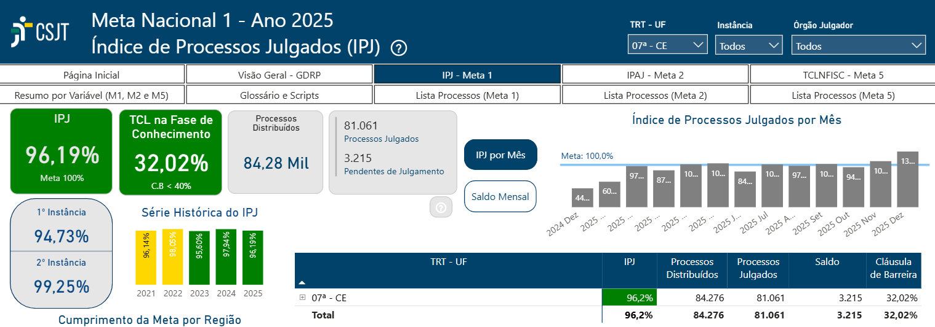

(Fonte: Painel de Resultados do CSJT)

Objetivo Estratégico nº 3
Garantir a duração razoável do processo
Meta nº 4*: Julgar os processos mais antigos.
Resultado: 95,46%
Resultado: 97,36%
Resultado: 98,34%
Parte 1: 106,95%
Parte 2: 90,86%
Parte 1: 105,98%
Parte 2: 100%
2021
Julgar pelo menos, 93% dos processos distribuídos até 31/12/2019, nos 1º e 2º graus.
2022
Julgar pelo menos, 93% dos processos distribuídos até 31/12/2020, nos 1º e 2º graus.
2023
Julgar pelo menos, 93% dos processos distribuídos até 31/12/2021, nos 1º e 2º graus.
2024
Julgar, pelo menos, 93% dos processos distribuídos até 31/12/2022, nos 1º e 2º graus (parte 1) e 98% dos processos pendentes de julgamento há 4 anos (2020) ou mais (parte 2).
2025

Identificar e julgar, até 31/12/2025, pelo menos, 94% dos processos distribuídos até 31/12/2023, nos 1º e 2º graus e todos os processos pendentes de julgamento há mais de 5 anos (2020).
2026

Glossário das metas nacionais 2026
*Meta alinhada com a Meta nacional 2 do CNJ
Em 2025: Meta cumprida na parte 1 e na parte 2
Responsável: Gestor(a) de metas do TRT-7
Indicador nº 4: Índice de Processos antigos Julgados - IPAJ
Fórmula: IPAJ = Percentual de cumprimento = (julgados_a/(dis_a - saída_a - suspensos_a + dessobrestados_a)) * (1000/9,3)
INICIATIVAS ESTRATÉGICAS
Selo Excelência TRT-7
Premiação anual voltada às unidades do 1º grau que objetiva o reconhecimento da busca pela excelência na gestão judicial.
Articulação com os diretores de secretaria e assessores de gabinete.
Sensibilização em relação aos processo pendentes da meta nacional 2.
Painel de Pendentes de Meta 2
Painel (BI) com listas editáveis de processos pendentes para a parte 1 e a parte 2 da meta 2.

Consolidação da Meta 2/2025 – Resultados do TRT-7
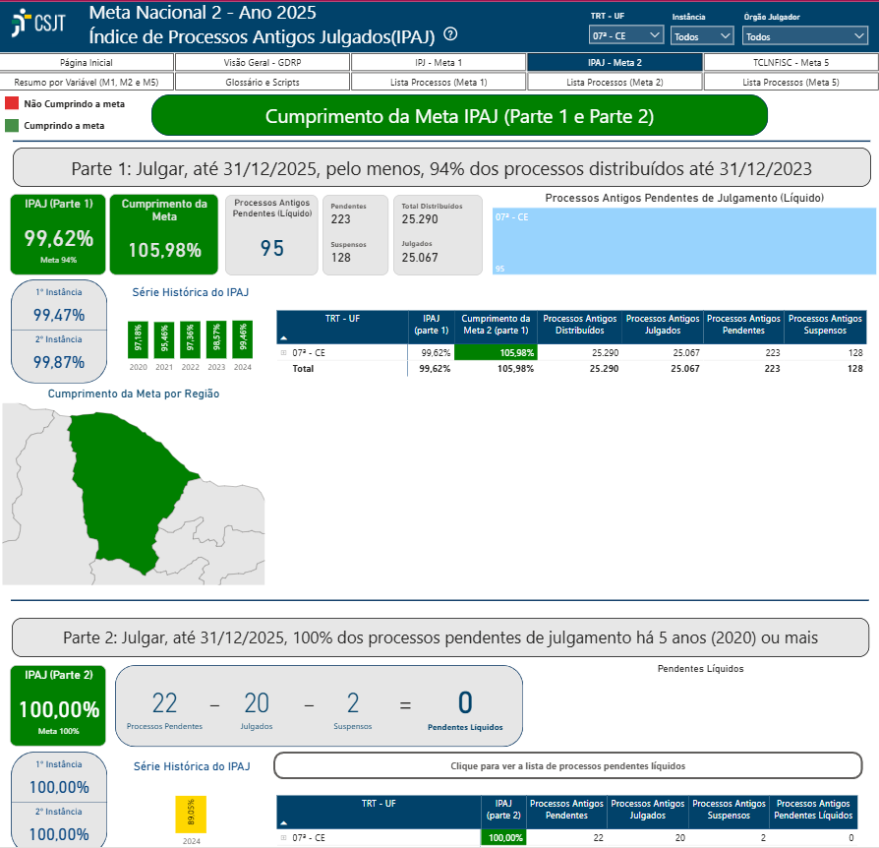

Objetivo Estratégico nº 3
Garantir a duração razoável do processo
Meta nº 5*: Reduzir em 0,5 ponto percentual a taxa de congestionamento líquida, exceto execuções fiscais, em relação a 2024. Cláusula de barreira na fase de conhecimento: 40%. Cláusula de barreira na fase de execução: 65%.
Meta: 43,9%
Meta: 50,4%
Meta: 46,01%
Resultado: 49,10%
Resultado: 43,11%
Resultado: 39,26%
Meta: 39,69%
Resultado: 35,37%
Meta: 34,60%
Resultado: 38,05%**
2021
Reduzir em 2 pontos percentuais a taxa de congestionamento líquida, exceto execuções fiscais, em relação à 2019. Cláusula de barreira na fase de conhecimento: 40% e Cláusula de barreira na fase de execução: 65%.
2022
Reduzir em 1 ponto percentual a taxa de congestionamento líquida, exceto execuções fiscais, em relação a 2020. Cláusula de barreira na fase de conhecimento: 40% e Cláusula de barreira na fase de execução: 65%..
2023
Reduzir em 0,5 ponto percentual a taxa de congestionamento líquida, exceto execuções fiscais, em relação a 2021. Cláusula de barreira na fase de conhecimento: 40% e Cláusula de barreira na fase de execução: 65%.
2024
Reduzir em 0,5 ponto percentual a taxa de congestionamento líquida, exceto execuções fiscais, em relação a 2023. Cláusula de barreira na fase de conhecimento: 40%. Cláusula de barreira na fase de execução: 65%.
2025
Reduzir em 0,5 ponto percentual a taxa de congestionamento líquida, exceto execuções fiscais, em relação a 2024. Cláusula de barreira na fase de conhecimento: 40% e Cláusula de barreira na fase de execução: 65%
2026

Glossário das metas nacionais 2026
*Meta alinhada com a Meta nacional 5 do CNJ
Em 2025: meta cumprida
Responsável: Gestor(a) de metas do TRT-7
Indicador nº 5: TCLNFISC – Taxa de Congestionamento Líquida Não Fiscal (indicador com polaridade negativa: quanto menor, melhor)
Fórmula: TCLNFISC = (TCLNFISC2021 − 0,01/TCLNFISC2023)∗100
INICIATIVAS ESTRATÉGICAS
Selo Excelência TRT-7
Premiação anual voltada às unidades do 1º grau que objetiva o reconhecimento da busca pela excelência na gestão judicial.
** TCL conhecimento = 33,05 (cláusula de barreira <=40%) TCL execução = 45,33 (cláusula de barreira <=65%)

Consolidação da Meta 5/2025 – Resultados do TRT-7

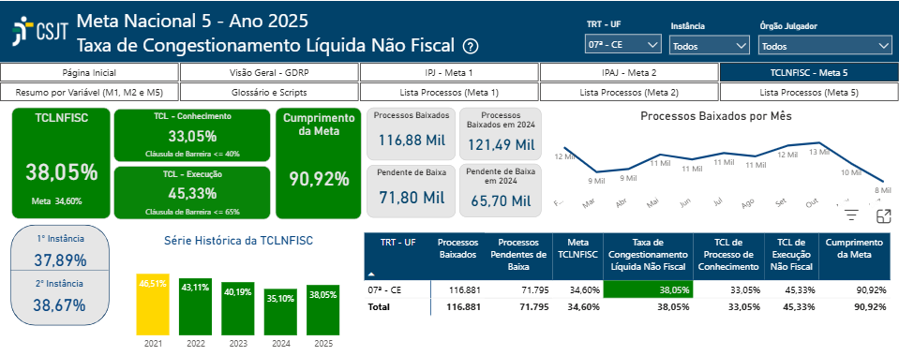

Objetivo Estratégico nº 3
Assegurar o tratamento adequado aos conflitos trabalhistas
Meta nº 6*: Estimular a Conciliação
Meta: 44,65%
Cláusula de barreira >=40%
Meta: 44,65% Cláusula de barreira >=40%

Meta: 43,36% Cláusula de barreira >=40%
Resultado: 43,48%
Resultado: 41,228%
Resultado: 40,90%
Meta: 42,88% Cláusula de barreira >=38%
Resultado: 41,51%
Meta: 41,21%
Cláusula de barreira >= 38%
Resultado: 43,858%
2021
Aumentar o índice de conciliação em relação à média do biênio 2018/2019, em 1 ponto percentual. Cláusula de barreira: 40%.
2022
Aumentar o índice de conciliação em relação à média do biênio 2019/2020, em 1 ponto percentual. Cláusula de barreira: 40%.
2023
Aumentar o índice de conciliação em 0,5 ponto percentual em relação à média do biênio 2021/2022 ou alcançar, no mínimo, 38% de conciliação.
2024
Aumentar o índice de conciliação em 0,5 ponto percentual em relação à média do biênio 2021/2022 ou alcançar, no mínimo, 38% de conciliação.
2025
Aumentar o índice de conciliação em 0,5 ponto percentual em relação à média do biênio 2022/2023 ou alcançar, no mínimo, 38% de conciliação.

2026

Glossário das metas nacionais 2026

*Meta alinhada com a Meta nacional 3 do CNJ
Em 2025: Meta cumprida
Responsável: Gestor(a) de metas do TRT-7
Indicador nº 6: IC = Índice de Conciliação – Cláusula de barreira >=40% - Meta cumprida pela cláusula de barreira
Fórmula: IC = conc/sentnc, onde conc: soma de processos da situação Julgamento homologatório proferido e sentc: sentenças não criminais
INICIATIVAS ESTRATÉGICAS
Selo Excelência TRT-7
Premiação anual voltada às unidades do 1º grau que objetiva o reconhecimento da busca pela excelência na gestão judicial.
Semana Nacional da Conciliação

Consolidação da Meta 3/2025 – Resultados do TRT-7

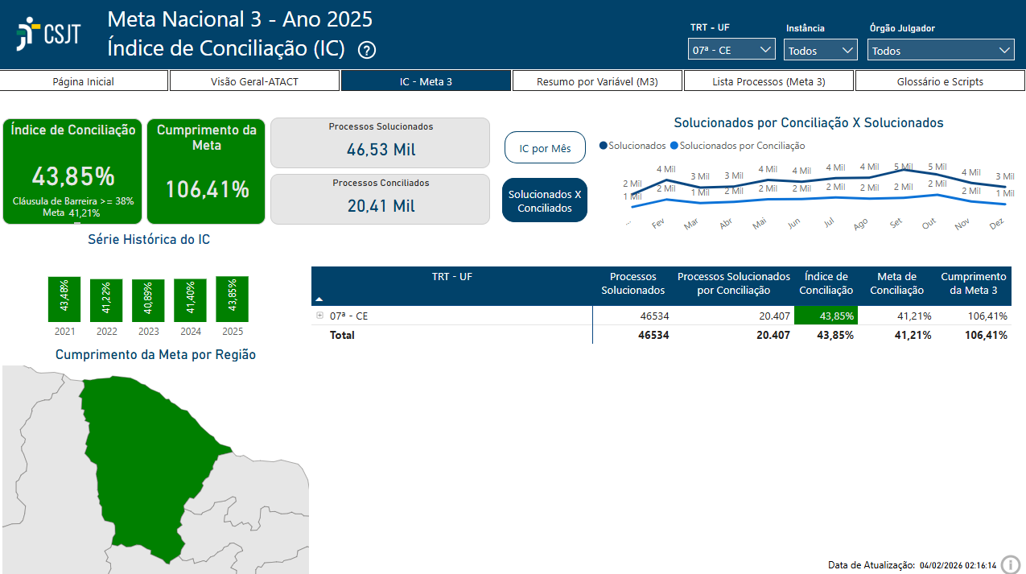

Objetivo Estratégico nº 5
Garantir a efetividade do tratamento das demandas repetitivas

Meta nº 7: Julgar pelo menos o quantitativo definido de IRDRs (Incidente de Resolução de Demandas Repetitivas) ou IACs (Incidente de Assunção de Competência) nos períodos delimitados nas metas anuais.
Resultado: 1(um) IRDR/IAC julgado
Resultado: 1(um) IRDR/IAC julgado
Resultado: 3(três) IRDR/IAC julgados
Resultado: 4 (quatro) IRDRs/IACs julgados
2021
Aguardando condições técnicas para mensuração
2022
Julgar pelo menos três IRDRs ou IACs no período de 1/8/2021 a 31/7/2022

2023
Julgar pelo menos três IRDRs ou IACs no período de 1/8/2022 a 31/7/2023

2024
Julgar pelo menos três IRDRs ou IACs no período de 1/8/2023 a 31/7/2024

2025
Julgar pelo menos (três) IRDRs ou IACs no período definido pela regulamentação do Prêmio CNJ de Qualidade

2026
Julgar pelo menos três IRDRs ou IACs no período definido pela regulamentação do Prêmio CNJ de Qualidade

Em 2025: Meta cumprida.
Responsável: Secretário(a)-Geral Judiciário(o)a
Indicador nº 7: QIRDR/IAC = Quantitativo de julgamento de IRDRs e IACs
Fórmula: QIRDR/IAC = Quantitativo de julgamento de IRDRs e IACs nos períodos delimitados nas metas anuais
INICIATIVAS ESTRATÉGICAS: Identificação dos processos e articulação e acompanhamento do fluxo até o julgamento. IRDRs e IACs julgados: IAC nº 0004180-68.2025.5.07.0000 (RELATOR: JOSE ANTONIO PARENTE DA SILVA) – julgado em 19/08/2025. IRDR nº 0001653-46.2025.5.07.0000 (RELATOR: FRANCISCO JOSÉ GOMES DA SILVA) - julgado em 03/10/2025. IAC nº 0000410-67.2025.5.07.0000 (RELATOR: JOSE ANTONIO PARENTE DA SILVA) - julgado em 03/10/2025. IAC nº 0004216-13.2025.5.07.0000 (RELATOR: FRANCISCO JOSE GOMES DA SILVA) - julgado em 03/10/2025.

Consolidação do indicador Ìndice de Capacitação em Precedentes Obrigatórios (ICPO)/2025 Resultados do TRT-7 (Sigest-JT)

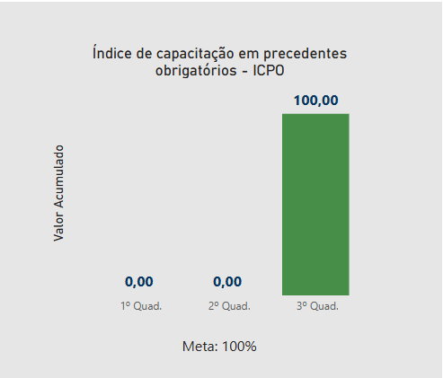

Objetivo Estratégico nº 6
Promover a integridade e a transparência em relação aos atos de gestão praticados

Meta nº 8: Aprimorar anualmente o percentual obtido no Ranking da Transparência do Poder Judiciário mensurado pelo Conselho Nacional de Justiça - CNJ

Resultado: 89,81%
Resultado: 96,10%
Resultado: 92,79%
Resultado: 99,70%
Resultado: 100%
2021
Meta: 90%
2022
Meta 90%
Resultado: 92,79%
2023
Meta: 95%
Resultado: 96,10%
2024
Meta: 98%.
2025
Meta: 100%
2026

Meta: 100%

Em 2025: Meta 100%
Responsável: Secretário(a)-Geral da Presidência – Secretária(o) de Governança e Gestão Estratégica – Coordenadora(o) de Governança Institucional
Indicador nº 8: IT = Índice da Transparência
Fórmula: IT = ARTCNJexatual > ARTCNJexant (cláusula de barreira ARTCNJexatual = 100%), onde, ARTCNJexatual - Apreciação no Ranking da Transparência do CNJ no exercício atual e ARTCNJexant - Apreciação no Ran- king da Transparência do CNJ no exercício anterior
INICIATIVAS ESTRATÉGICAS
Acompanhamento do cumprimento das ações necessárias para ampliar a conformidade às regras do Ranking da Transparência

Consolidação do Ranking da Transparência do CNJ em 2025
Resultados da Justiça do Trabalho e do TRT-7 (destaque em azul)

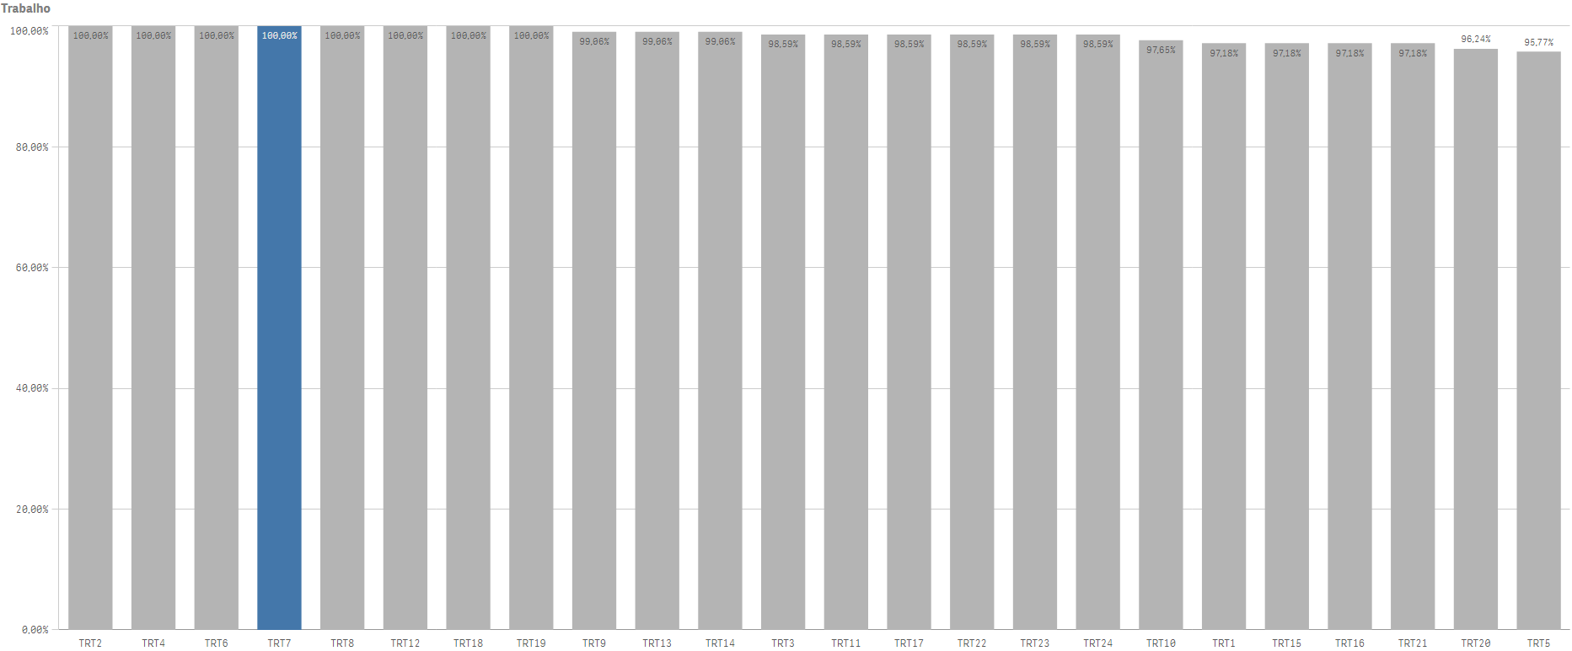

Objetivo Estratégico nº 7
Fortalecer a governança e a gestão estratégica

Meta nº 9: Aprimorar anualmente a apreciação no eixo governança do Prêmio CNJ de Qualidade mensurado pelo Conselho Nacional de Justiça - CNJ

Resultado: 61,87%

Resultado: 58,69%

Resultado: 72,45%

Resultado: 79,45%

Resultado: 62,30%

2021
Meta: 50%
2022
Meta 70%
2023
Meta: 80%
2024
Meta: 80%.
2025
Meta: 80%
2026

Meta: 80%

Em 2025: Meta não atingida
Responsável: Secretário(a)-Geral da Presidência – Secretária(o) de Governança e Gestão Estratégica – Coordenadora(o) de Governança Institucional
Indicador nº 9: Índice de desempenho do TRT-7 no eixo governança do Prêmio CNJ de Qualidade
Fórmula: ID = Desempenho do TRT-7 no eixo governança do Prêmio CNJ de Qualidade no exercício.

INICIATIVAS ESTRATÉGICAS
Instituição do Programa Prêmio CNJ de Qualidade para o monitoramento permanente dos parâmetros de avaliação e o desenvolvimento de ações com o objetivo de aperfeiçoar a apreciação do Tribunal Regional do Trabalho da 7ª Região no Prêmio CNJ de Qualidade (Ato 353/2023).

PERSPECTIVA DO APRENDIZADO E CRESCIMENTO

Objetivo Estratégico nº 8
Incrementar a gestão de pessoas

Meta nº 10: Promover a saúde de magistrados e de servidores.

Meta cumprida e seis ações realizadas
Meta cumprida e seis ações realizadas
Meta cumprida e ações realizadas
Meta cumprida e ações realizadas
Meta cumprida e seis ações realizadas
2021
Detalhamento abaixo
2022
Detalhamento abaixo
2023
Detalhamento abaixo
2024
Detalhamento abaixo
2025
Meta: Detalhamento abaixo
2026

Meta: Glossário de metas nacionais 2026

Em 2025: Meta cumprida.
Indicador nº 10: Índice de Promoção da Saúde de Magistrados e de Servidores.
Instruir, anualmente, o Plano de Qualidade de Vida do tribunal e alcançar em 2025: a) a participação de pelo menos 10% do número total de magistrados(as)
ativos(as) no TRT e de 15% do número total de servidores(as) ativos(as) no TRT, considerando o quantitativo total de participantes distintos no conjunto de ações de qualidade de vida planejadas;
b) a realização de exames periódicos de saúde em 15% dos(as) magistrados(as) e 15% dos(as) servidores(as);
c) a promoção de pelo menos 3 (três) ações com vistas a reduzir a incidência de casos de uma das cinco doenças mais frequentes constatadas nos exames periódicos de saúde do ano anterior ou de uma das cinco maiores causas de absenteísmo do ano anterior;
d) a promoção de pelo menos 1 (uma) ação em que participem terceirizados(as), estagiários(as) e aprendizes.

Consolidação da Meta 12/2025 – Resultados do TRT-7 (Sigest-JT)

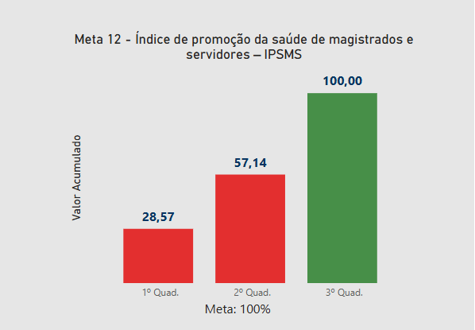

Objetivo Estratégico nº 8
Incrementar a gestão de pessoas

Meta nº 11: Realizar pesquisa de clima organizacional a cada ciclo da estratégia

Resultado: Projeto iniciado

Resultado: Projeto em execução
Resultado: Pesquisa realizada
Resultado: Pesquisa realizada
Resultado: Pesquisa realizada
2021
Meta: Realizar pesquisa de clima organizacional a cada ciclo da estratégia
2022
Meta Realizar pesquisa de clima organizacional a cada ciclo da estratégia
2023
Meta: Realizar pesquisa de clima organizacional a cada ciclo da estratégia
Resultado: Pesquisa finalizada
2024
Pesquisa realizada em 2023
2025
Pesquisa realizada em 2023
2026
Pesquisa realizada em 2023
Em 2025: meta cumprida
Responsável: Secretário(a) de Gestão de Pessoas
Indicador nº 11: Índice de realização de pesquisa de clima organizacional- IRPCO
Fórmula: IRPCO = PCROR/1, onde PCROR - pesquisa de clima organizacional realizada

INICIATIVAS ESTRATÉGICAS
Acordo de cooperação técnica com a Universidade de Fortaleza – UNIFOR para a realização da pesquisa de clima organizacional em 2023.

Objetivo Estratégico nº 9
Aperfeiçoar a gestão orçamentária e financeira

Meta nº 12: Aumentar o índice/nível de execução do orçamento da Ação de Apreciação de Causas - despesas diversas

Resultado: 86,90%

Resultado: 94,08%

Resultado: 93,70%

Resultado: 97,7%

Resultado: 93,89%
2021
Meta: 92,65%
2022
Meta: 92,90%
2023
Meta: 93,15%

2024
Meta: 93,40%

2025
Meta: 93,65%
2026
Meta: a ser definida

Em 2025: Meta cumprida
Responsável: Secretário(a) de Orçamento e Finanças
Indicador nº 12: IEODAC = Índice de execução do orçamento da Ação de Apreciação de Causas - despesas diversas
Fórmula: IEODAC = (Valor efetivamente liquidado do orçamento disponibilizado para a ação apreciação de causas/Total do orçamento disponibilizado para a ação apreciação de causas) x 100

INICIATIVAS ESTRATÉGICAS
Acompanhamento e visibilidade do desempenho da execução do orçamento para as áreas de execução do tribunal.

Consolidação da Execução Orçamentária no TRT-7
Resultados em 2025

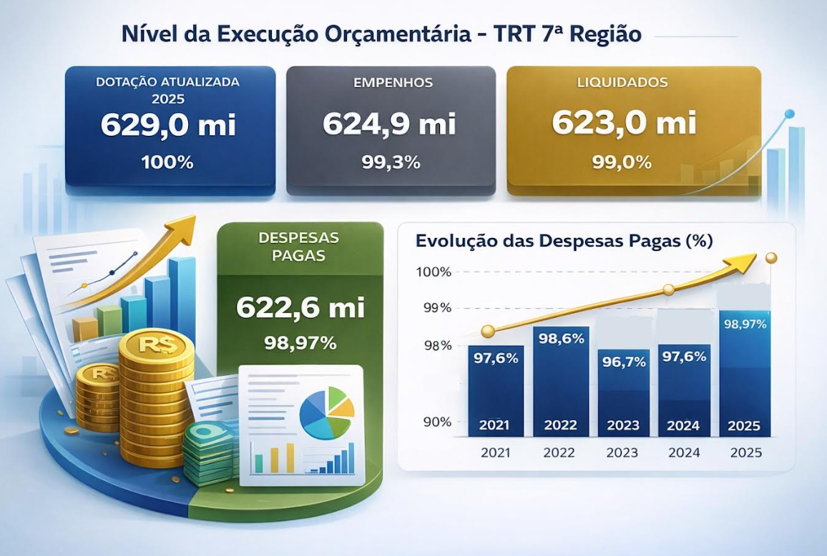
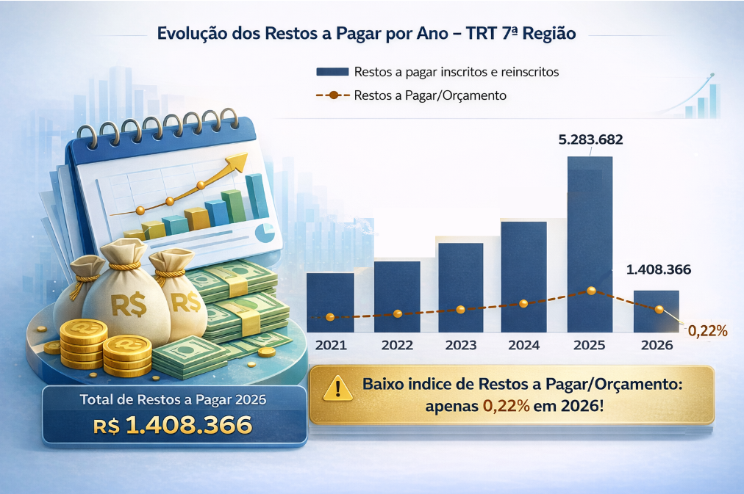

Consolidação do indicador Ìndice de Cumprimento da Lei Complementar nº 200/2023 (ICLC200) Resultados do TRT-7

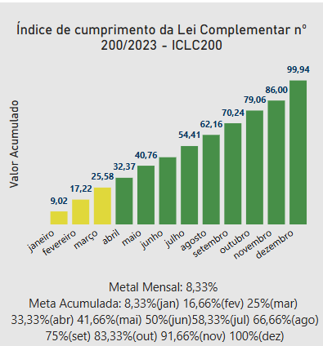

Objetivo Estratégico nº 10
Aprimorar a governança de TIC e a proteção de dados

Meta nº 13: Incrementar a pontuação no Índice de Governança, Gestão e Infraestrutura de Tecnologia da Informação e Comunicação do Poder Judiciário – iGovTIC-JUD
Resultado: 73%

Resultado: 91%

Resultado: 83%

Resultado: 92,77%

Resultado: 92,15%
2021
Meta: 78%
2022
Meta: 75%
2023
Meta: 87%
2024
Meta: 91%
2025
Meta: 94%
2026
Meta: 95%
Em 2025: iGovTicJud = 92,15%
Responsável: Secretário(a) de Tecnologia da Informação e Comunicação
Indicador nº 13: iGovTIC-JUD: Índice de Governança, Gestão e Infraestrutura de Tecnologia da Informação e Comunicação do Poder Judiciário (iGovTIC-JUD) Fórmula: Detalhes da apuração do iGovTIC-JUD podem ser consultados em https://paineisanalytics.cnj.jus.br/single/?appid=36047c1e-acf8-4030-8474-78a20bae7c96&sheet=31049d4e-a530-4902-b1ed-6cb77477d5fa&theme=cnj_theme&select=Ano,2024

INICIATIVAS ESTRATÉGICAS
Ações executivas de governança de TIC: https://www.trt7.jus.br/index.php?option=com_content&view=article&id=5222&catid=170&Itemid=2012

Planos de contribuição locais e Iniciativas estratégicas

Plano Diretor de TIC - PDTIC

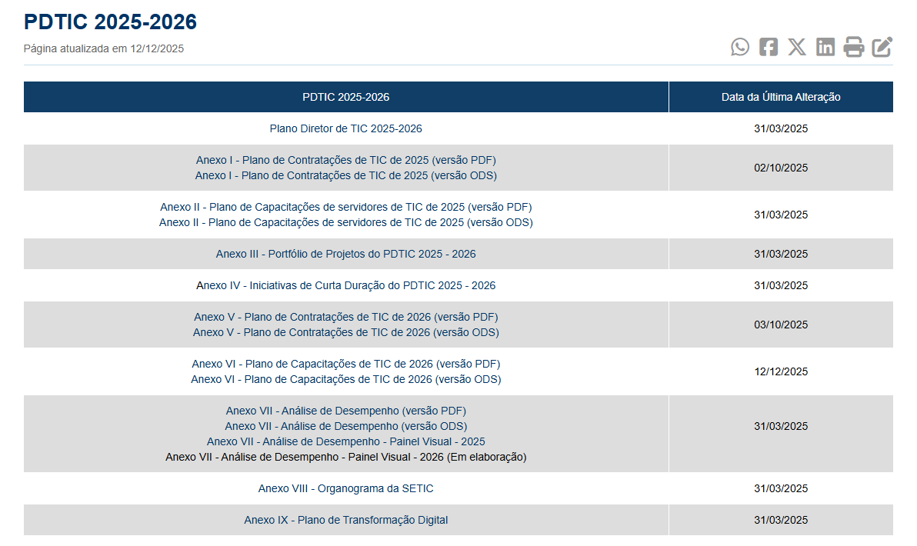
Link para o PDTIC:
https://www.trt7.jus.br/index.php/governanca-e-plano-diretor/pdti-2025-2026

Indicadores do Plano Diretor de TIC - Análise de Desempenho - 2025

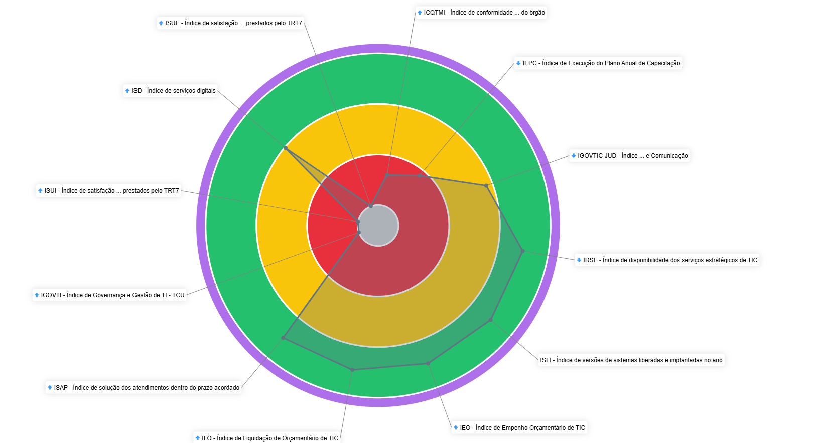

Link para o painel acima:
https://trt7.interact.com.br/trt7/embed.jsp?it=YTIwMDMxZmQtY2VmMy00MDU4LWE1MWItOGE5YmM2NzJiNzVi

Gestão de Pessoas – Plano Tático

https://www.trt7.jus.br/files/institucional/governanca_pessoas/Plano_Tatico_-_SGPe_-_ate_dez_2026_-_v.4.pdf

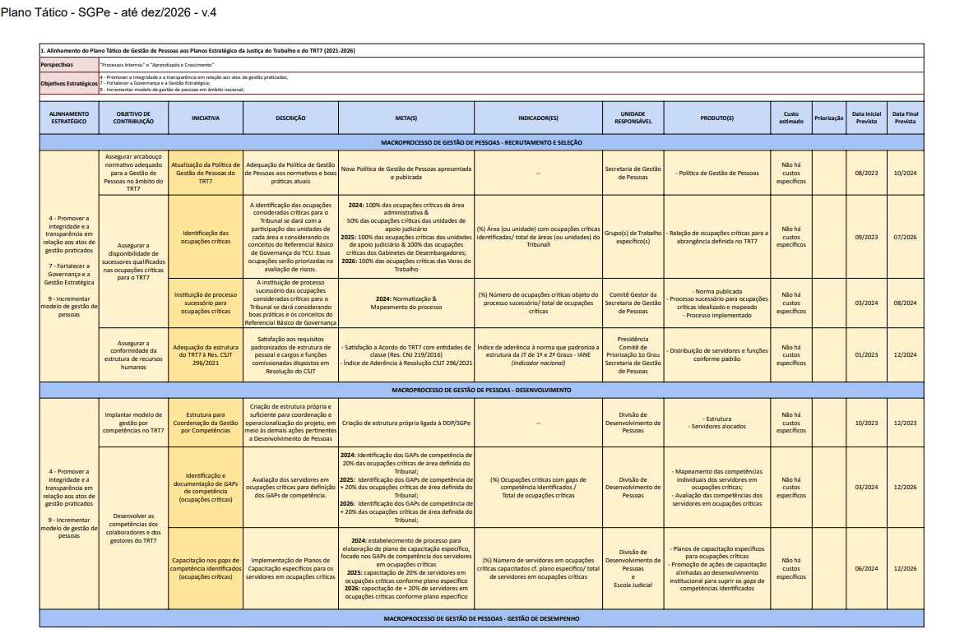
Link para o sítio da Governança de Pessoas
https://www.trt7.jus.br/index.php/institucional/governanca/governanca-de-pessoas

Plano Anual de Contratações
https://www.trt7.jus.br/index.php?option=com_content&view=article&id=13888&catid=472&Itemid=1979

Plano de Contratações de Bens e Serviços (PCBS)
Plano de Contratações de Tecnologia da Informação e Comunicação (PCTIC)
Plano de Formação e Aperfeiçoamento dos Magistrados e Capacitação dos Servidores (PFAMCS)
Plano Plurianual de Obras (PPO)

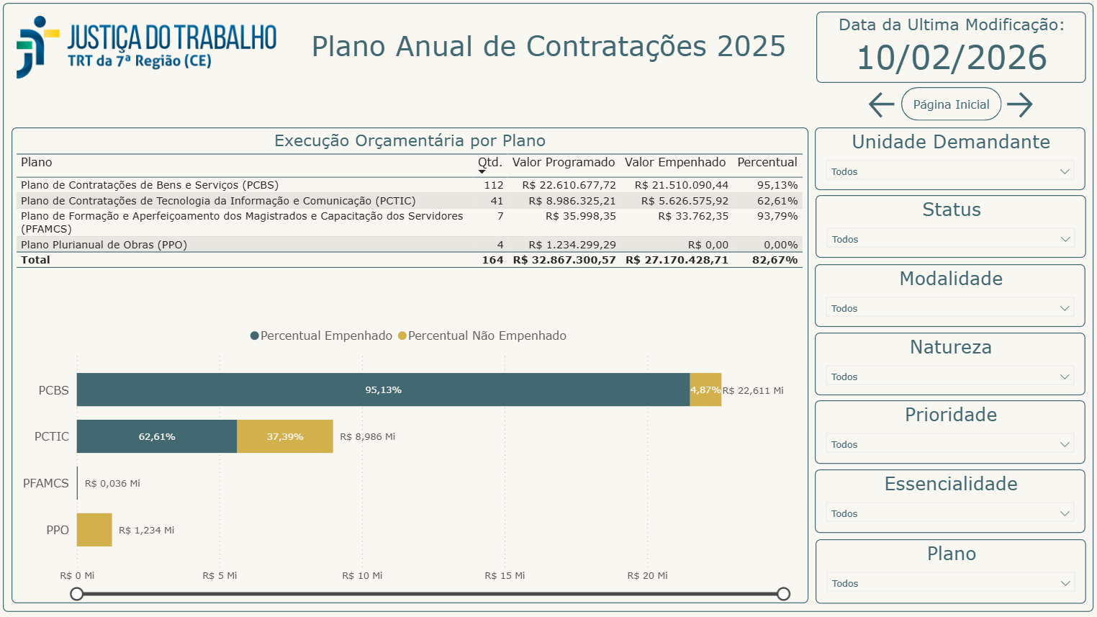

Link para o painel acima:

https://app.powerbi.com/view?r=eyJrIjoiOTcxMTljZDUtNTcyMi00ZDg3LTkwYmItZGY1ODVhNWViYTVhIiwidCI6IjYxOGE5ZWVkLWYxM2MtNDU4Ny1iODgzLTAwNWZiY2Q4N2FlZCJ9

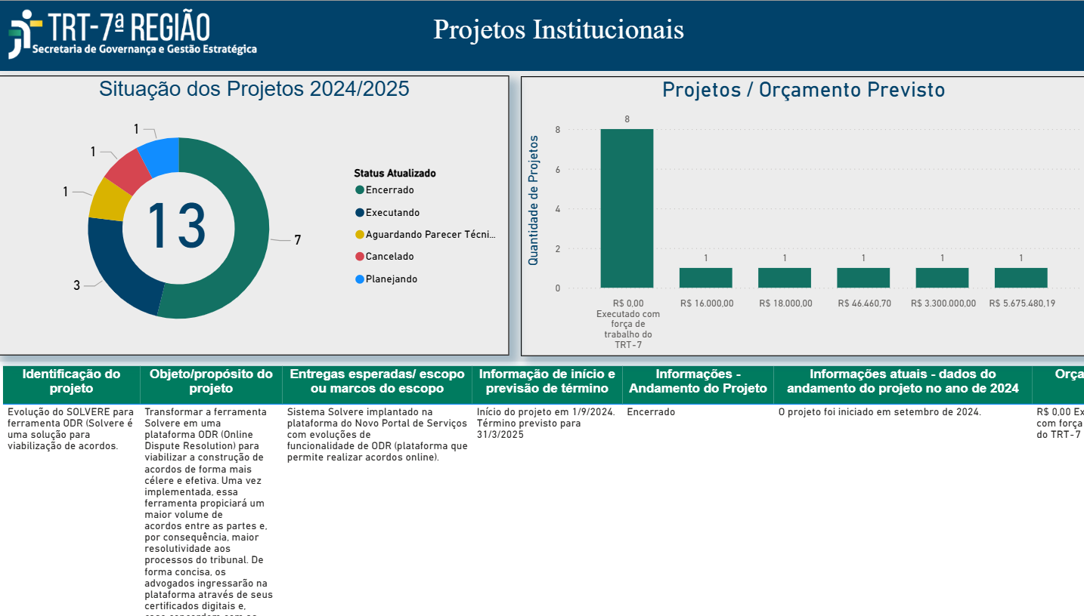

Link para o painel acima:
https://trt7.shinyapps.io/gestaoavista/?_inputs_&sidebarItemExpanded=%22Gest%C3%A3oEstrat%C3%A9gica%22&sidebarCollapsed=false&tabs=%22ProjInst%22&toggleSidebar=0

Link para os portfólios de projetos do TRT-7

https://www.trt7.jus.br/index.php/gestao-de-projetos/portfolios-de-projetos/portfolios-de-projetos-quadros-no-jira-apenas-para-servidores

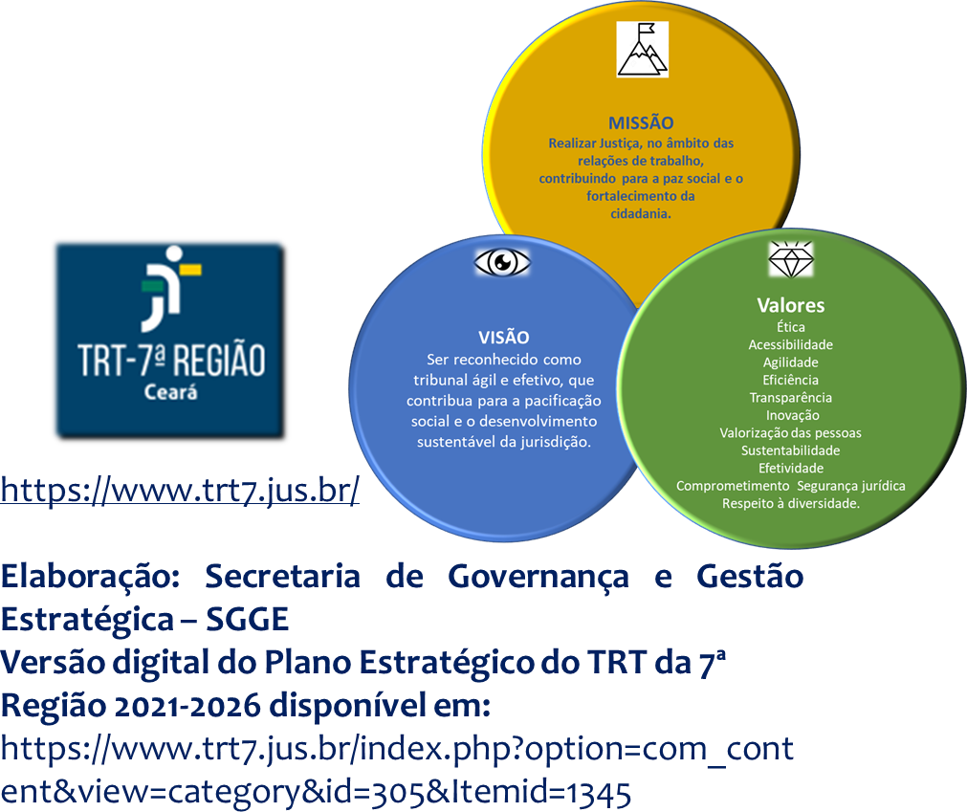
https://www.trt7.jus.br/index.php/estrategia/plano-estrategico-institucional
Site da SGGE:
https://www.trt7.jus.br/index.php?option=com_content&view=featured&Itemid=1342

